**Evakuierungsplan für den GC N.N. e. V.**

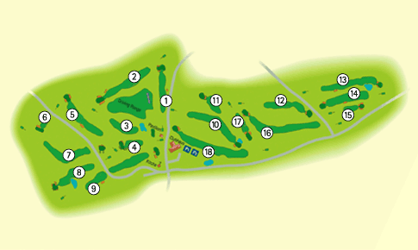



**Schutz- hütte**

Schutzhütten:

Grün 2

Grün 3 (Starterhaus Abschlag 1)

Abschlag 5/8

Abschlag 7

Abschlag 9

Abschlag 12/17

Abschlag 13

Abschlag 14

Positionierung Spielleitung / Platzrichter:

Position 1: Clubhaus (zwischen Grün 9 + Grün 18)

Position 2: Abschlag 5/8

Position 3: Abschlag 15

Abholung Schutzhütten:

Spielleitung / Platzrichter Position 1: Schutzhütten Grün 2 + Grün 3 + Abschlag 12/17

Spielleitung / Platzrichter Position 2: Abschlag 5/8 + Abschlag 7 + Abschlag 9

Spielleitung / Platzrichter Position 3: Abschlag 13 + Abschlag 14